โปรแกรมกิจกรรมเชียงใหม่ 2 วัน

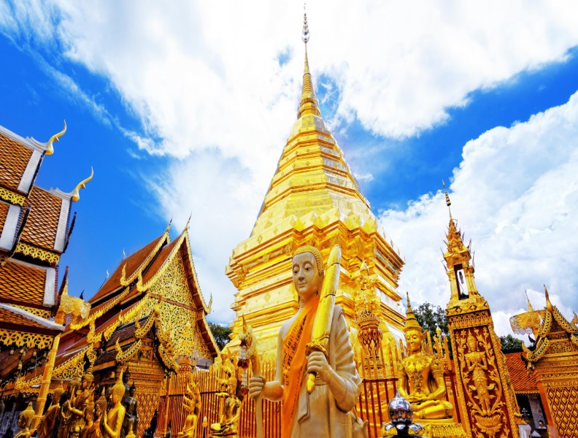

วันที่ | รายการท่องเที่ยว | อาหาร |  |  | โรงแรม
วันที่ | รายการท่องเที่ยว | เช้า | เที่ยง | เย็น | โรงแรม
1 | กรุงเทพ – เชียงใหม่ | - | - | - | โรงแรมเชียงใหม่ภูคำ  ครึ่ง
2 | เชียงใหม่ – วัดพระธาตุดอยสุเทพราชวรวิหาร - พระตำหนักภูพิงคราชนิเวศน์ |  |  |  | โรงแรมเชียงใหม่ภูคำ  ครึ่ง
3 | วัดพระธาตุดอยคำ - วัดพระสิงห์ - แวะซื้อของฝาก – กรุงเทพ |  |  | - | โรงแรมเชียงใหม่ภูคำ  ครึ่ง

วันที่ 1) กรุงเทพ – เชียงใหม่ (B/L/D)
17.00 น. พร้อมกัน ณ จุดนัดหมาย เจ้าหน้าที่บริษัทฯ ให้การต้อนรับ และ อำนวยความ สะดวกแก่ท่าน
นำท่านเดินทางสู่ จ. เชียงใหม

วันที่ 2) เชียงใหม่ – วัดพระธาตุดอยสุเทพราชวรวิหาร - พระตำหนักภูพิงคราชนิเวศน์ (B/L/D)
07.00 น. รับประทานอาหารเช้า (1) ณ ร้านอาหาร...
นมัสการ วัดพระธาตุดอยสุเทพราชวรวิหาร ซึ่งเป็นวัดคู่บ้านคู่เมืองของจังหวัดเชียงใหม่ ก่อสร้างตามแบบศิลปะล้านนา
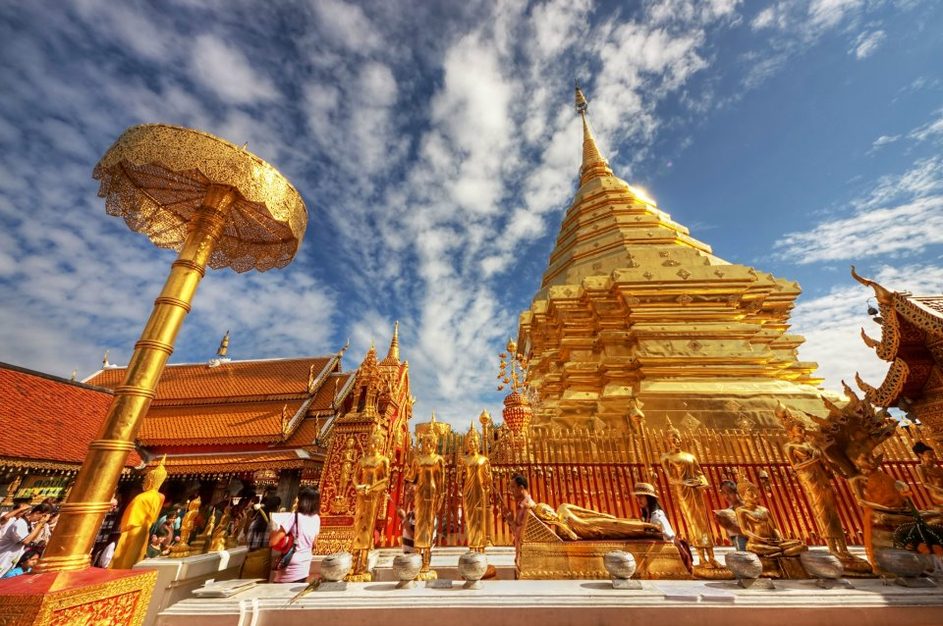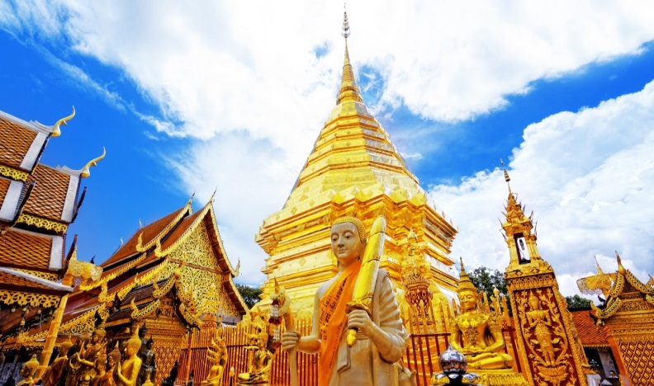
นำท่านชม พระตำหนักภูพิงคราชนิเวศน์ ตั้งอยู่บนดอยบวกห้า ตำบลสุเทพ อำเภอเมือง ใช้เส้นทางเดียวกันกับพระธาตุดอยสุเทพ พระตำหนักฯ อยู่เลยจากวัดพระธาตุดอยสุเทพเป็นระยะทางประมาณ 4 กิโลเมตร พระตำหนักภูพิงค์ฯ เป็นพระตำหนักที่ประทับในวโรกาสที่พระบาทสมเด็จพระเจ้าอยู่หัวและสมเด็จพระนางเจ้าพระบรมราชินีนาถ
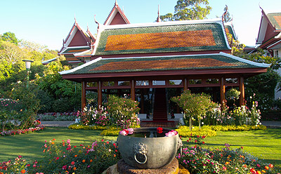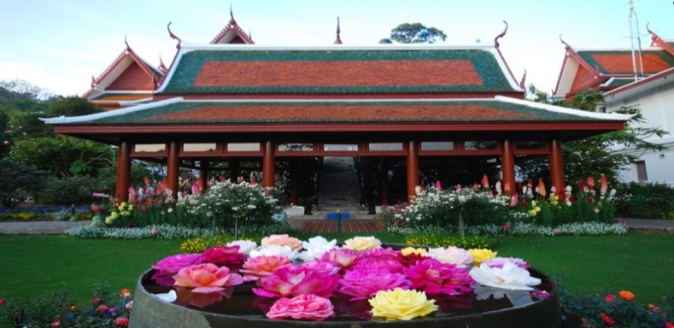
12.00 น. รับประทานอาหารเที่ยง (2) ณ ร้านอาหารเอกทิพย์โชคดี
นำท่านเข้าสู่ที่พัก โรงแรม..
18.00 น. รับประทานอาหารมื้อค่ำ (3) ณ. ห้องอาหารของโรงแรม (งานปาร์ตี้จัดภายในห้องประชุม)

วันที่ 3) วัดพระธาตุดอยคำ - วัดพระสิงห์ - แวะซื้อของฝาก – กรุงเทพ (B/L/-)
07.00 น. รับประทานอาหารเช้า (4) ณ ห้องอาหารของโรงแรมที่พัก
08.00 น. นำท่านชม วัดพระธาตุดอยคำ เป็นวัดสำคัญในจังหวัดเชียงใหม่ อายุเก่าแก่กว่า 1,300 ปี ตั้งอยู่บริเวณดอยคำ ด้านหลังอุทยานหลวงราชพฤกษ์ ห่างจากตัวเมืองประมาณ 10 กิโลเมตร วัดพระธาตุดอยคำมีความสูงจากระดับที่ราบเชียงใหม่ราว 140 เมตร และมีความสูงจากระดับน้ำทะเลปานกลาง 465 เมตร
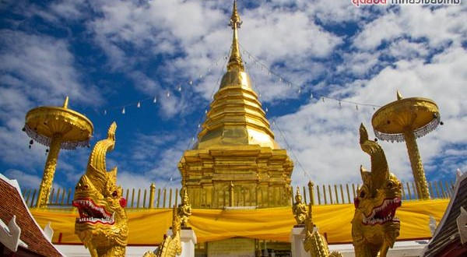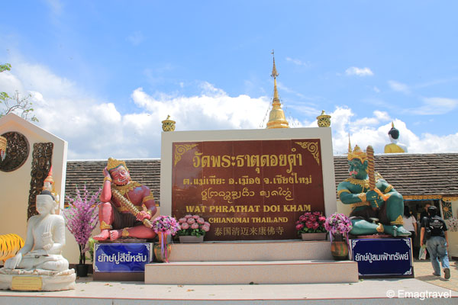
นำท่านชม วัดพระสิงห์ หรือมีชื่อเต็มว่า วัดพระสิงห์วรมหาวิหาร เป็นวัดสำคัญวัดหนึ่งของเมืองเชียงใหม่ เป็นวัดที่ประดิษฐาน พระสิงห์ (พระพุทธสิหิงค์) พระพุทธรูปศักดิ์สิทธิ์คู่เมืองเชียงใหม่และแผ่นดินล้านนา พระพุทธรูปเป็นศิลปะ เชียงแสนรู้จักกันในชื่อ "เชียงแสนสิงห์หนึ่ง วัดพระสิงห์ มีสถาปัตยกรรมล้านนาอันงดงามเป็นที่รู้จักและ คุ้นชื่อกันอย่างดี วัดพระสิงห์ยังเป็นศูนย์รวมจิตใจของชาวเชียงใหม่ที่ให้ความศรัทธาและจะเดินทาง มาเคารพ สักการะกันอย่างเนื่องแน่นเป็นประจำ ทุกปีเมื่อถึงช่วงเทศกาลสงกรานต์หรืองานประเพณีปี๋ใหม่เมือง ทางราชการ จึงได้อัญเชิญพระพุทธสิหิงค์ขึ้นประดิษฐานบนรถบุษบกแห่ไปรอบเมืองเพื่อให้ศรัทธา ประชาชนได้พากันมา สรงน้ำเนื่อง ในเทศกาลปีใหม่ ตามคติล้านนา คนเกิดปีมะโรงต้องมาไหว้พระสิงห์ให้ได้สักครั้งหนึ่งในชีวิต
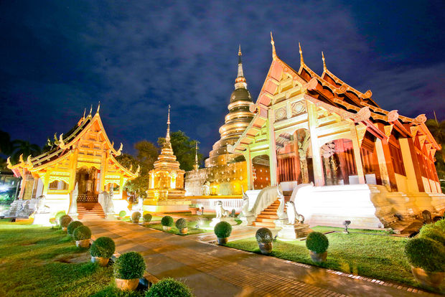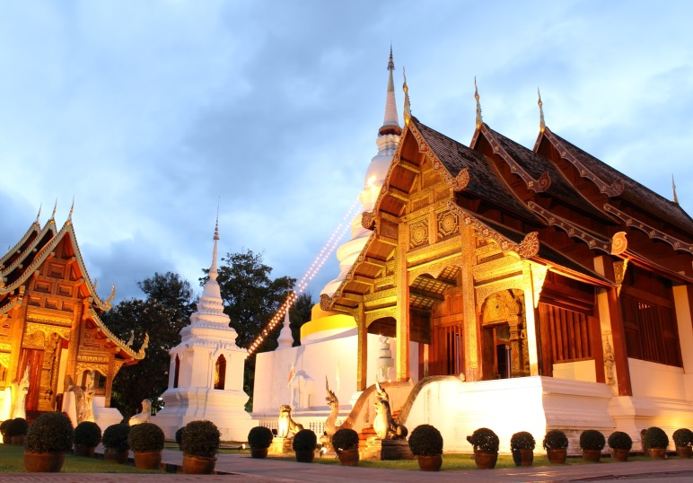
12.00 น. รับประทานอาหารกลางวัน (5)  ณ ร้านอาหารสวนผัก
แวะซื้อของฝาก ของอร่อย ของที่ระลึก จากเชียงใหม่ ที่ ร้านวนัสนันท์เชียงใหม่ อาทิ แคบหมู น้ำพริกหนุ่ม ใส้อั่ว จากนั้นนำท่านเดินทางกลับสู่กรุงเทพมหานคร

- อีเมลล์ที่ใช้ในการติดต่องาน : newviewtour@hotmail.com หรือ info@newviewtour.com
- Tel : (02) 733 0683 , (02) 733 3996 Fax : (02) 733 3099
- ปัณณธร จุฬาพลกุล (แพค) ผู้จัดการ 084-1600210
- Line ผู้จัดการ: newviewtour หรือ 0841600210
- Line ข่าวสารและสอบถาม: @newviewtour

